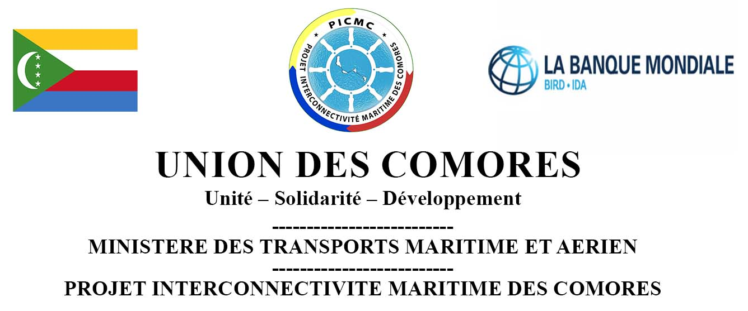

Termes de références

Recrutement d’un(e) Comptable de Projet Connectivité Inter maritimes des Comores

(SOP1 & SOP2)

Financement multi-bailleurs – Banque mondiale (Chef de file)

Juin 2026
- Contexte et justification

Le «Projet Inter Connectivité Maritime des Comores (PICMC) » développé par le Ministère des transports maritime et aérien avec le soutien technique et financier de la Banque mondiale, vise à soutenir l'amélioration de la connectivité et de la sécurité du transport maritime entre les îles, tant du point de vue physique qu'institutionnel, afin de mieux relier les populations aux marchés, de contribuer à l'intégration des marchés intérieurs des Comores, d’élargir accès aux opportunités économiques et aux services sociaux et améliorer la résilience climatique de l’économie. Le projet est particulièrement axé sur l’Ile de Mohéli, qui bien qu’étant l’Ile la plus isolée du pays, possède une abondance de potentiels économiques inexploités y compris la production de produits d’exploitation et du tourisme. Avec des services de transport Inter – Iles plus efficaces, plus sûrs, plus fiables, le projet devrait à terme stimuler une croissance inclusive en Union des Comores en soutenant le développement du secteur privé et la création de l’emploi.

Dans le cadre de la mise en œuvre du Projet, structuré en deux phases (SOP1 et SOP2), le financement est assuré par plusieurs partenaires techniques et financiers, sous le leadership de la Banque mondiale

Les SOP1 et SOP2 visent notamment :

- Renforcer le suivi et la traçabilité des financements des partenaires techniques et financiers
- Contribuer à l’amélioration de la performance opérationnelle du Projet ;
- Assurer le respect des délais contractuels et réglementaires de soumission des rapports.

Dans ce contexte, l’Unité de Gestion du Projet (UGP) souhaite recruter un(e) Comptable de Projet dédié(e) au suivi financier et comptable des SOP1 et SOP2, conformément aux exigences fiduciaires de la Banque mondiale et des autres bailleurs.

- Objectif du poste

L’objectif principal de la mission du Comptable est d’assister le Responsable Administratif et Financier (RAF) dans la gestion administrative, financière et comptable de l’UGP. Dans ce contexte, le Comptable contribuera aussi au bon fonctionnement du système de contrôles afin d’assurer la bonne application des procédures administratives, comptables et financières prévues dans les manuels, et ce à travers toute activité prévue dans le Projet.

Le Comptable est également chargé d’assurer la tenue journalière de la comptabilité de l’UGP et de participer à la production des états financiers ainsi qu’à la consolidation des rapports financiers conformément à la règlementation en vigueur et dans les formes exigées par les Bailleurs de Fonds. Pour la réalisation de cet objectif en matière de comptabilité, le Comptable assurera toutes les activités comptables : la saisie des pièces comptables, le traitement des pièces comptables en conformité avec les procédures comptables, le classement et l’archivage des pièces comptables.

Le Comptable participera aussi au développement de la partie comptable des manuels de procédures de l’UGP et dans la mise en œuvre du système de gestion financière informatique.

Le troisième objectif de la mission est d’assister le RAF dans la préparation des revues du projet et plus particulièrement l’audit externe annuel sur la situation financière du projet, du compte désigné et les relevés des dépenses comme prévu dans les Accords de Financement.

- Responsabilités et tâches principales

Les principales responsabilités du Comptable sont de :
- Appuyer le RAF à assurer le respect des engagements financiers pris par l’UGP tant en matière de paiements et de transferts à effectuer, qu’au niveau du réapprovisionnement du compte spécial ;
- Assister le RAF dans l’établissement dans les délais et avec précision des rapports financiers et autres rapports demandés par ou par le biais du Coordonnateur.
- Tâches

Validation des requêtes et factures reçues
- Appliquer tous les contrôles comptables avant paiement des fournisseurs et éventuellement faire des propositions d’amélioration ;
- Contrôler l’exhaustivité, l’éligibilité et la conformité des pièces justificatives et des rapports financiers auprès des différents partenaires et bénéficiaires des activités de l’UGP
- Faire le suivi des requêtes en souffrance et en trouver de solutions pour activer le paiement ;
- Veiller à l’éligibilité des dépenses et au respect de la limite des catégories financières allouées
- Préparer les paiements par tous les moyens légaux et autorisés pour l’UGP ;
- Veiller à la bonne destination des engagements budgétaires ;
- Notification des bénéficiaires

Assurer les travaux comptables et d’édition des états financiers
- Effectuer la saisie comptable de toutes les transactions et assurer la tenue à jour de la comptabilité
- S’assurer de la réception dans le délai de toutes les pièces justificatives des dépenses en vue de la vérification, de la validation et de la comptabilisation des dépenses,
- Editer les fiches d’imputation comptable de manière régulière,
- Assister le RAF dans la justification des soldes des comptes de tiers, notamment des avances octroyées aux partenaires techniques de l’UGP,
- Participer aux préparations des travaux d’audit, mission de supervision de la Banque en fournissant les informations, les documents, les pièces comptables et les explications nécessaires ;
- Etablir les états de rapprochements bancaires mensuels
- Faire l’arrêté hebdomadaire de la caisse

Autres activités
- Participer à l’élaboration des déclarations fiscales/légales et les déposer dans les délais ;
- Participer aux travaux d’inventaire périodique des immobilisations, des stocks (de fournitures de bureau, de consommables informatiques, etc.)
- Assurer un bon classement et archivage des documents comptables (pièces justificatives, contrats, etc.)
- Effectuer toutes autres tâches qui pourraient lui être confiées par ses supérieurs hiérarchiques

- Profil et qualifications requises

  - Formation

Le consultant doit :
- Être titulaire d’un diplôme universitaire (minimum BAC +3) en comptabilité et/ou finances
- Expérience professionnelle réussie et récente d’au moins 3 ans en qualité de comptable dans des projets de développement ou entreprise reconnue
- Maîtrise du système comptable OHADA (SYCEBNL)
- Maîtrise de logiciel de gestion comptable. La connaissance de TOM2PRO serait un atout.
- Bonne connaissance des procédures de gestion financière et de décaissement des bailleurs de fonds internationaux
- Parfaite maitrise de la langue française.
- Bonne connaissance en informatique (Word, Excel, Powerpoint, et messagerie électronique).

  - Compétences personnelles

- Intégrité, rigueur et sens de l’organisation.
- Capacité à respecter les délais et à travailler sous pression.
- Bon esprit d’équipe et sens de la communication.

- Durée et conditions du contrat

- Type de contrat : Contrat à Durée Déterminée (CDD) renouvelable.
- Durée initiale : 6 mois, renouvelable selon la performance.
- Lieu d’affectation : Unité de Gestion du Projet PICMC avec des déplacements possibles dans les îles.

- Supervision et évaluation

Le contrat est prévu pour une durée de xx mois. Le renouvellement est conditionné par la mise en vigueur du projet et l’évaluation satisfaisante du Consultant.
Sa performance sera évaluée par le RAF transmis au comité Coordonnateur pour validation. Les résultats de l’évaluation seront partagés à la Banque Mondiale. Le renouvellement du contrat sera conditionné par une performance au moins satisfaisante.
- Modalités de candidature

Les candidat(e)s intéressé(e)s sont invité(e)s à soumettre :

- Une lettre de motivation ;
- Un curriculum vitae détaillé et signé ;
- Les copies des diplômes et attestations d’expérience

